Министерство науки и высшего образования Российской Федерации

Федеральное государственное бюджетное образовательное учреждение

высшего образования

«Вятский государственный университет»

Колледж ВятГУ

**ОТЧЕТ**

**ПО ЛАБОРАТОРНОЙ РАБОТЕ №9**

**«Работа с файловым менеджером Total Commander»**

**«Операционные системы»**

Выполнил: студент учебной группы

ИСПк-202-52-00

Радыгин А.К.

Преподаватель:

Шахторин И.Д.

Киров

2024

**Цель работы –** сформировать навыки работы с файловой менеджером Total Commander (или его аналога) в ОС Windows.

**Результаты выполнения заданий**

**Задание 1**

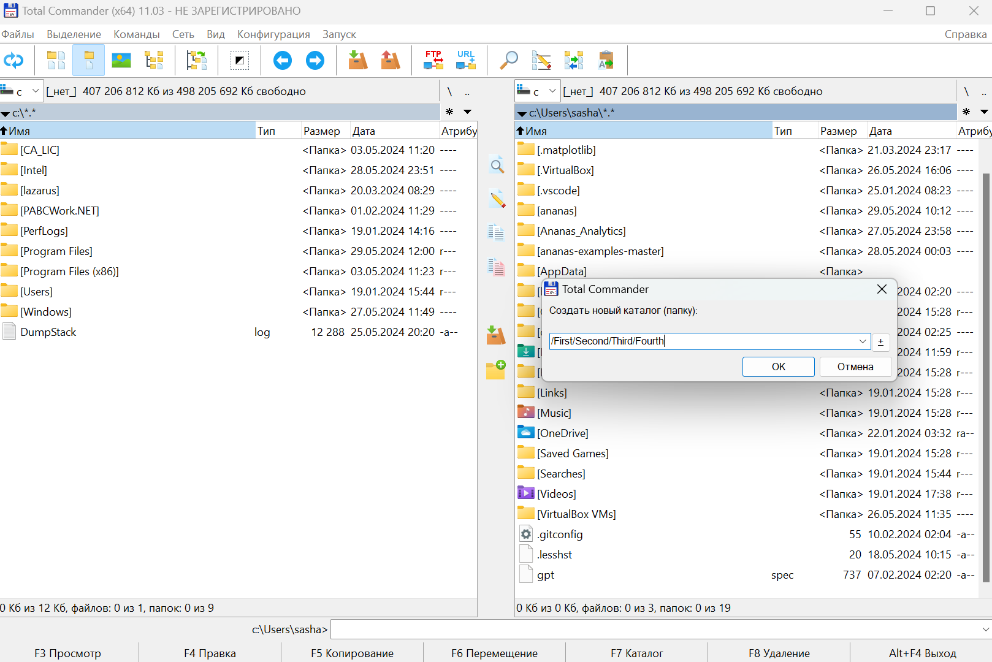

Рис. 1 – диалог создания нового каталога

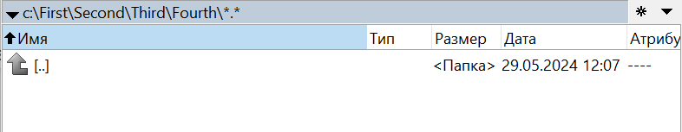

Рис. 2 – результат создания нового каталога

**Задание 2**

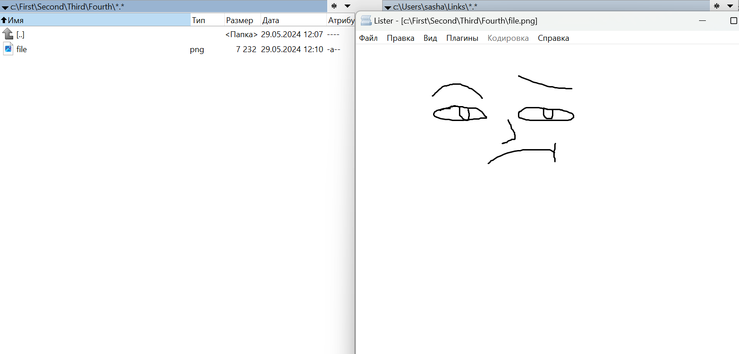

Рис. 3 – просмотр файла «file.png» в Total Commander

**Задание 3**

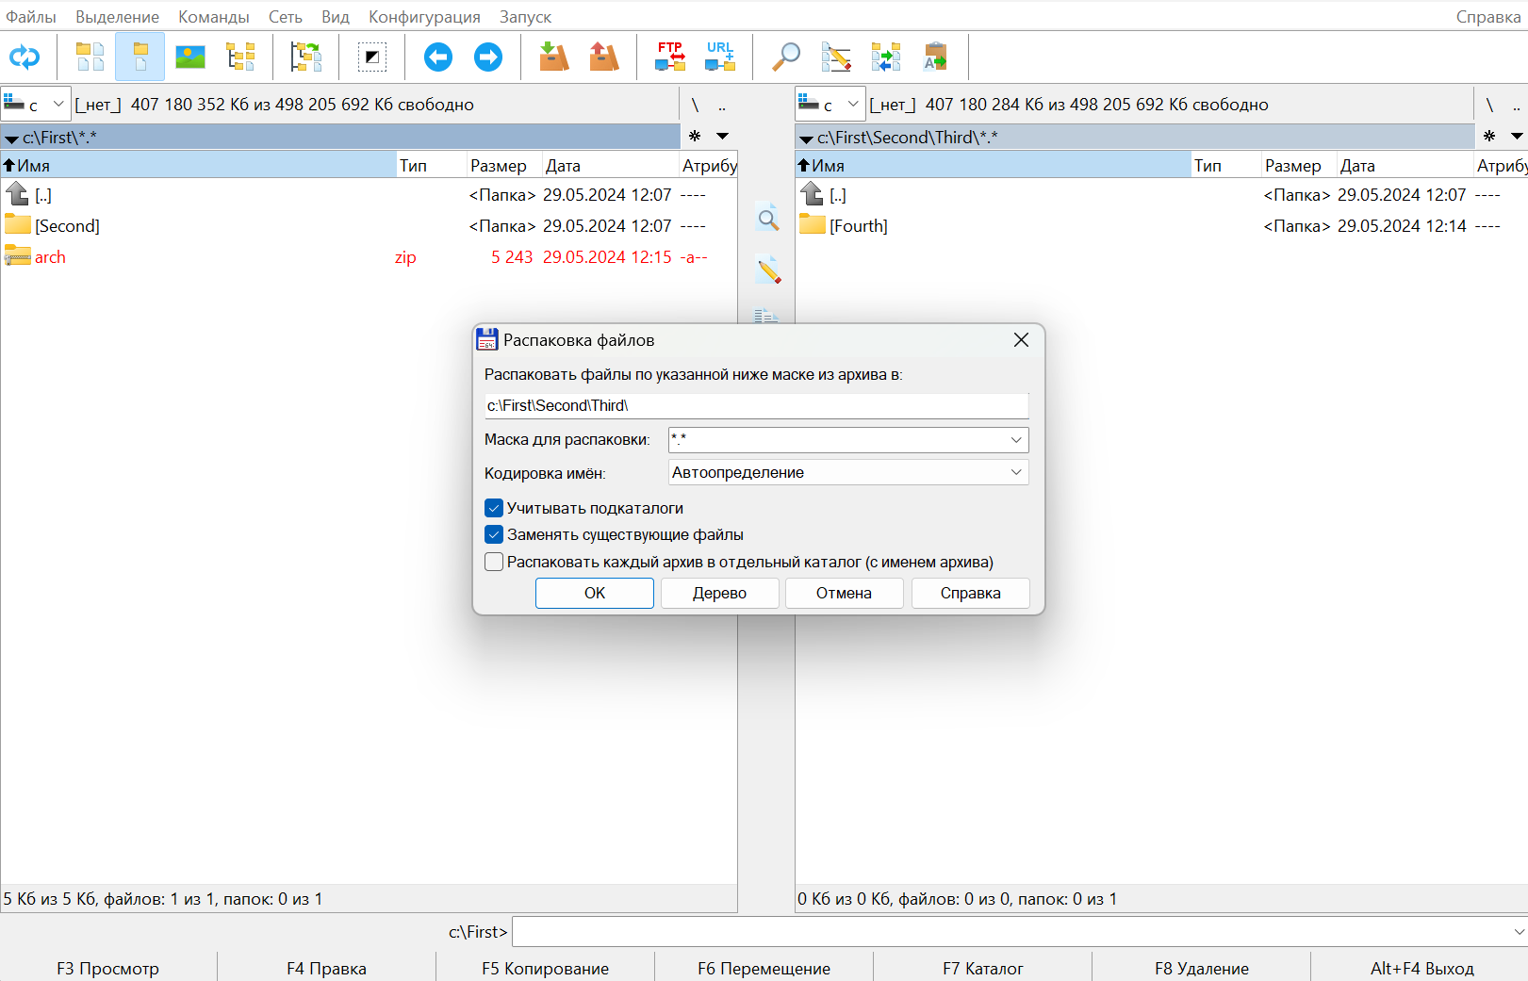

Рис. 4 – диалог распаковки архива

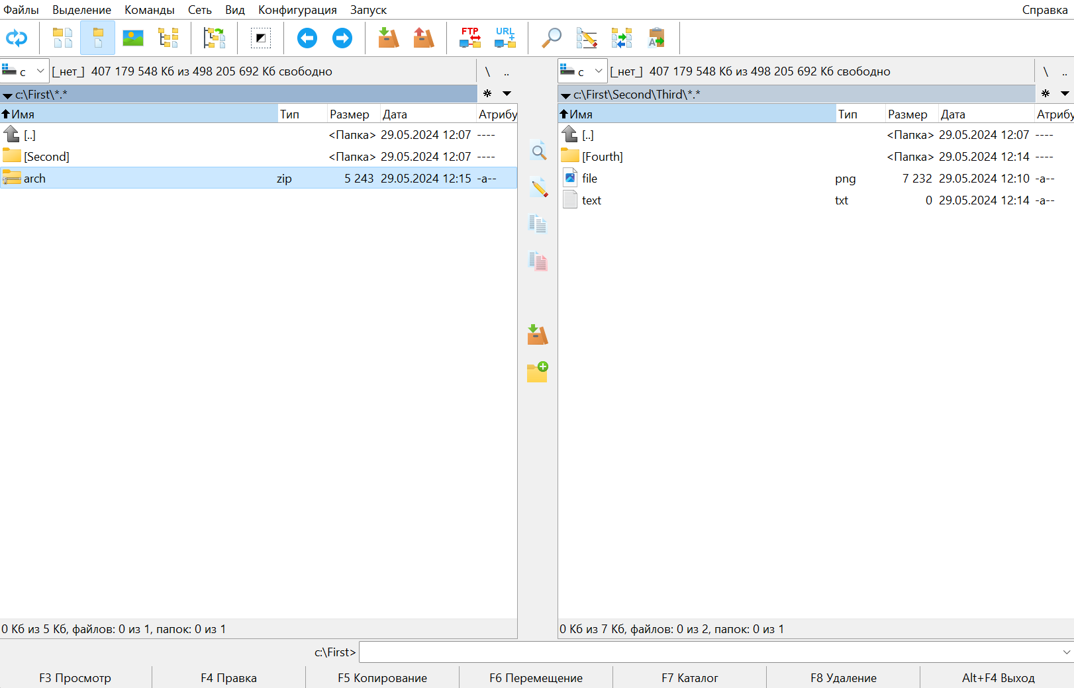

Рис. 5 – результат распаковки архива

**Задание 4**

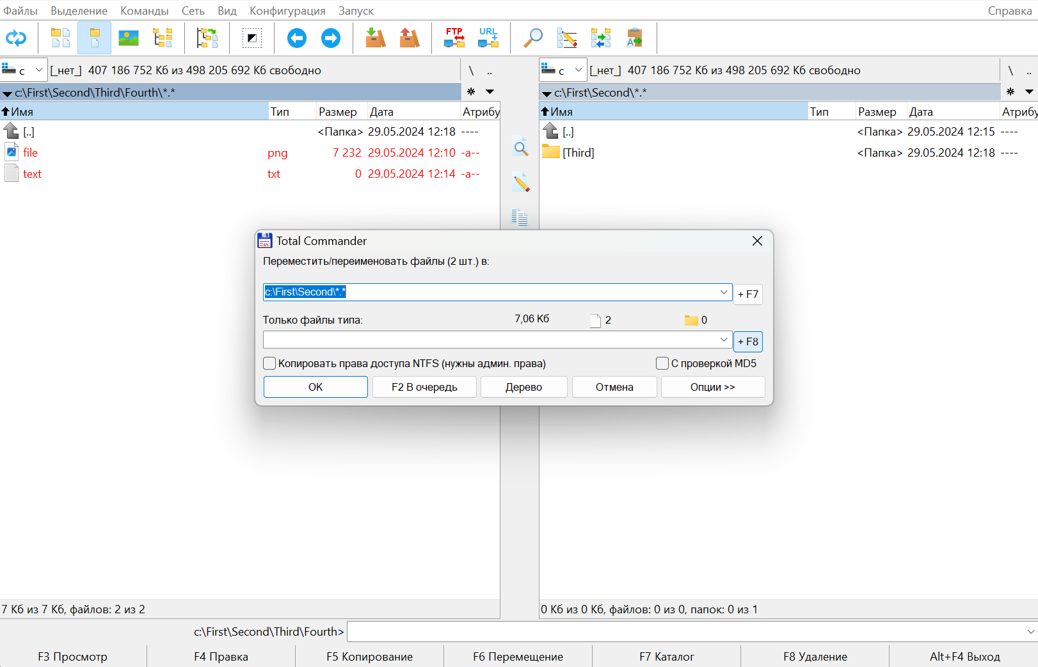

Рис. 6 – диалог перемещения файлов

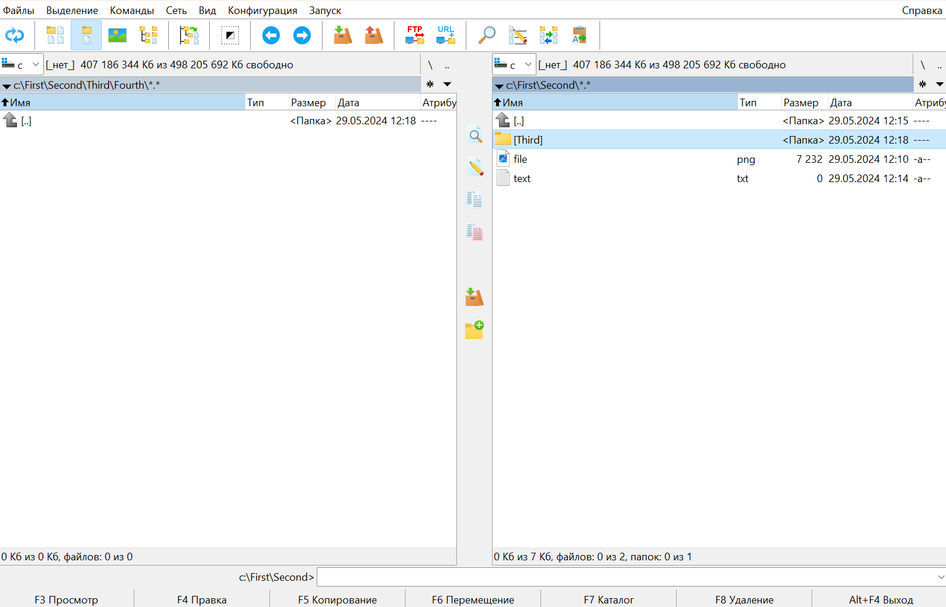

Рис. 7 – результат перемещения файлов

**Задание 5**

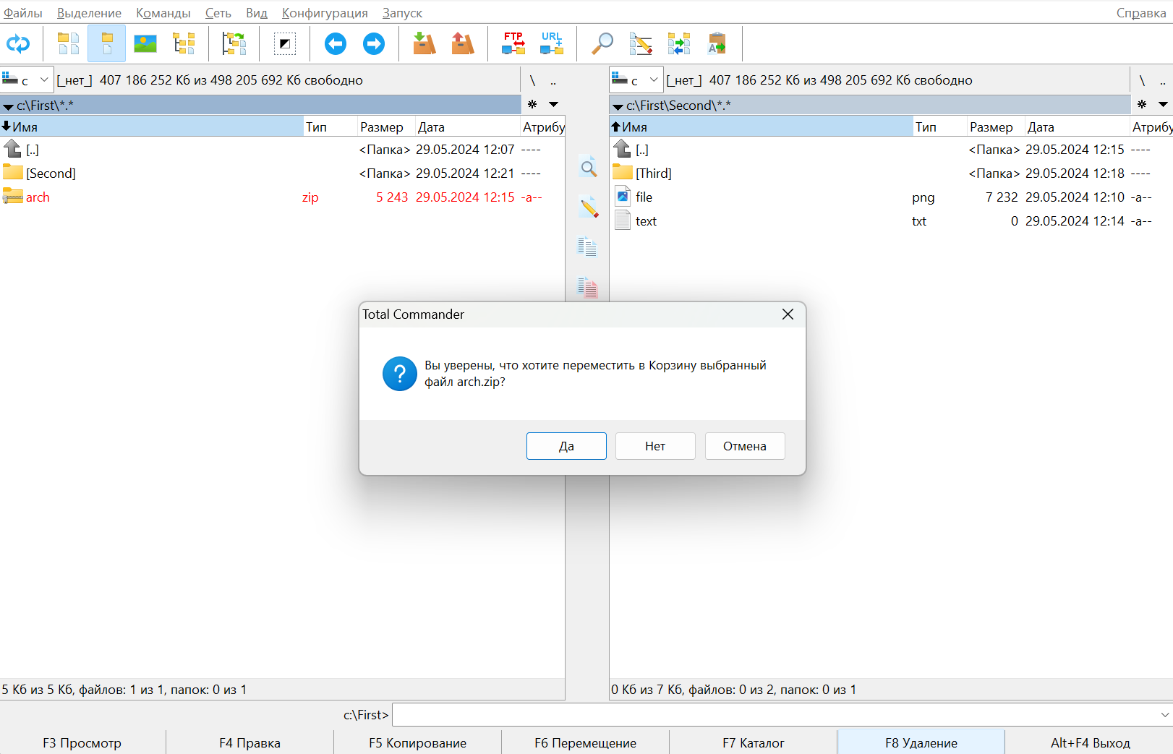

Рис. 8 – диалог удаления файла

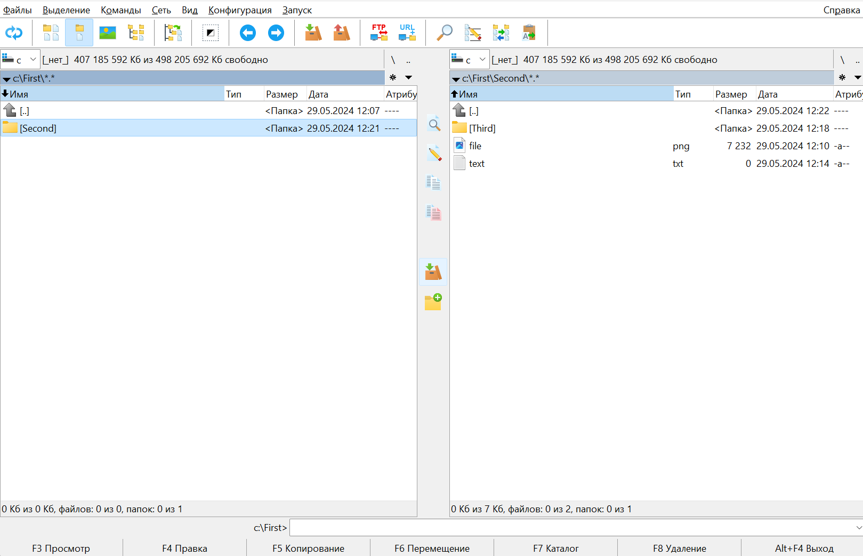

Рис. 9 – результат удаления файла

**Задание 6**

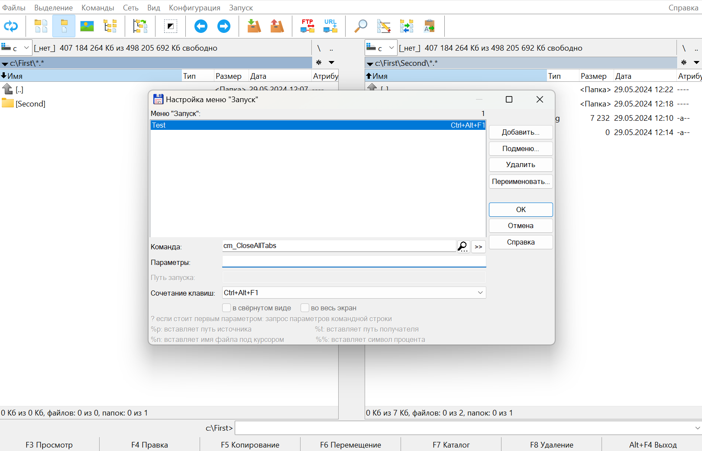

Рис. 10 – добавление новой команды в диалоге настройки меню «Запуск»

**Задание 7**

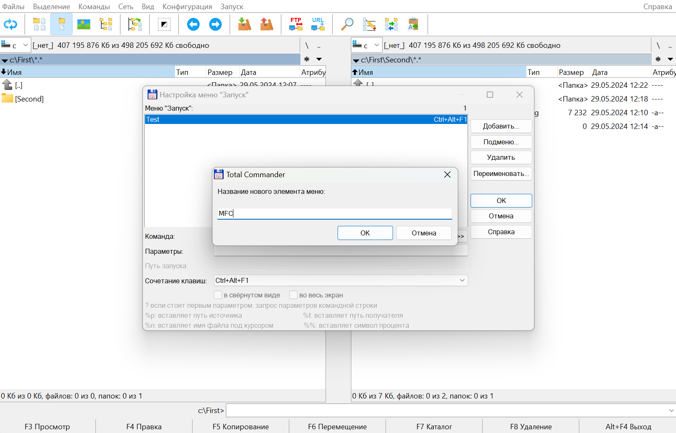

Рис. 11 – создание подменю в диалоге настройки меню «Запуск»

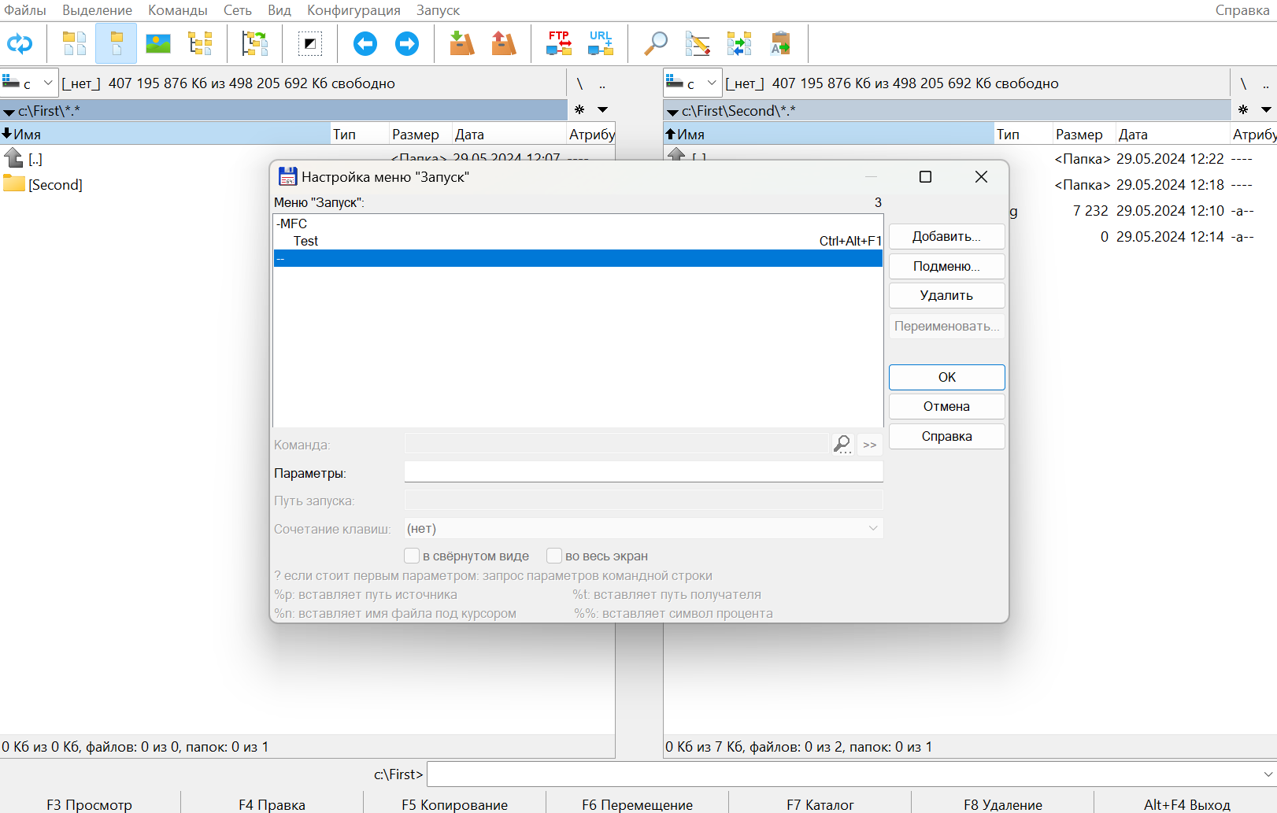

Рис. 12 – результат создания подменю

**Задание 9**

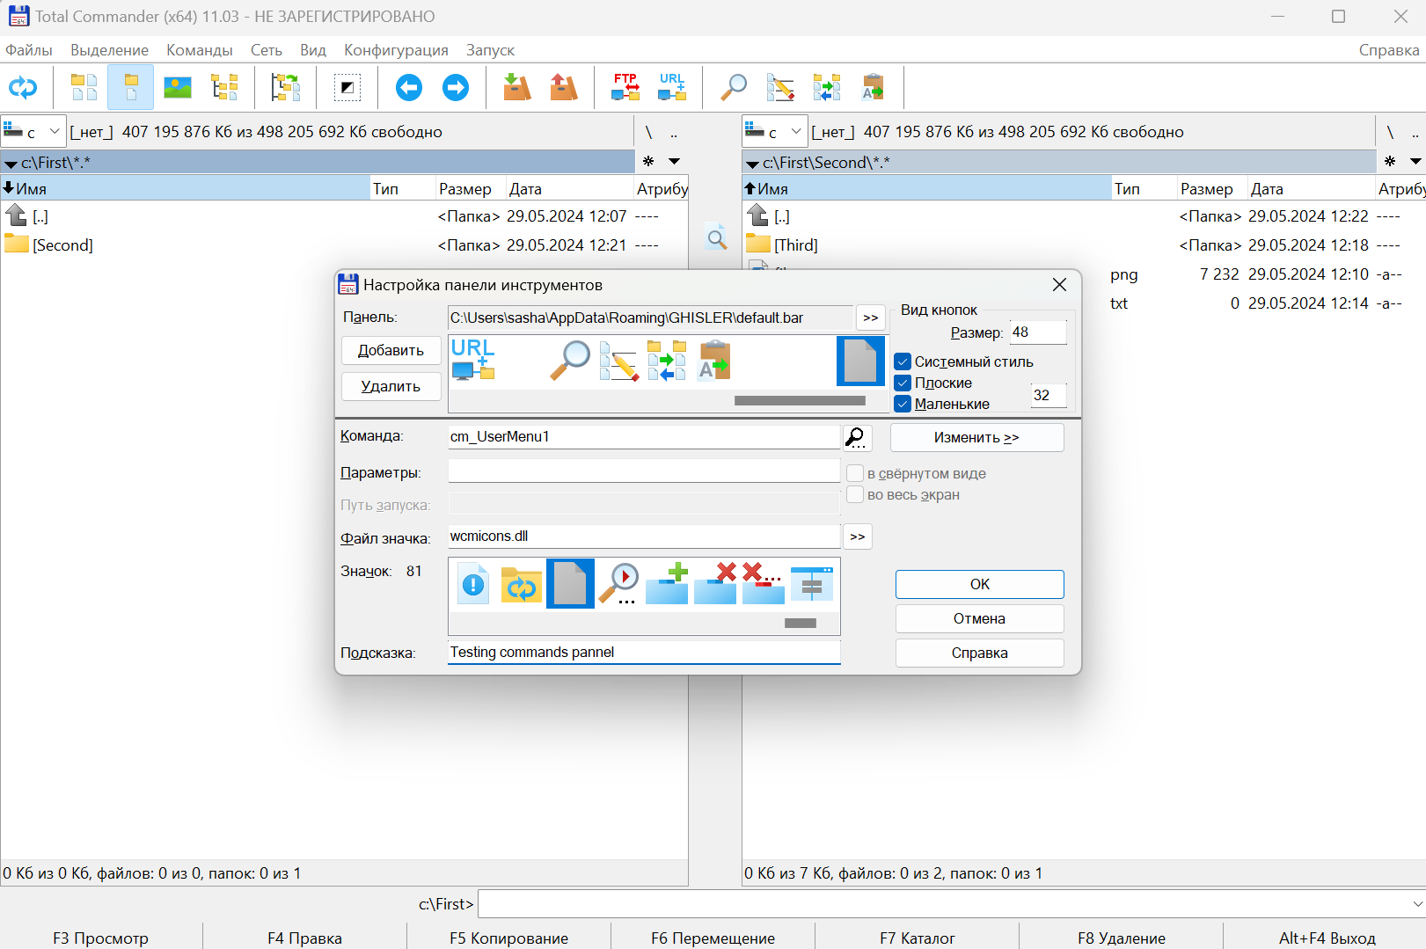

Рис. 13 – работа с диалогом настройки панели инструментов

**Задание 10**



Рис. 14 – ознакомление со справкой Total Commander

**Задание 11**

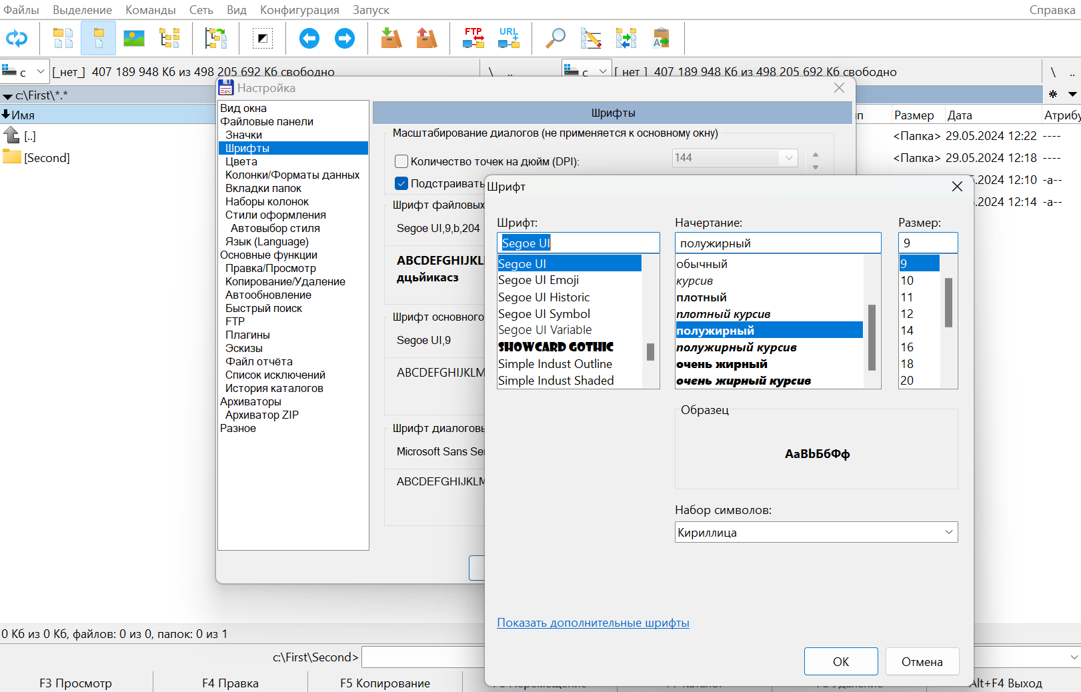

Рис. 16 – работа с настройками (установление нового шрифта для Total Commander)

**Результат выполнения контрольных заданий**

**1.**

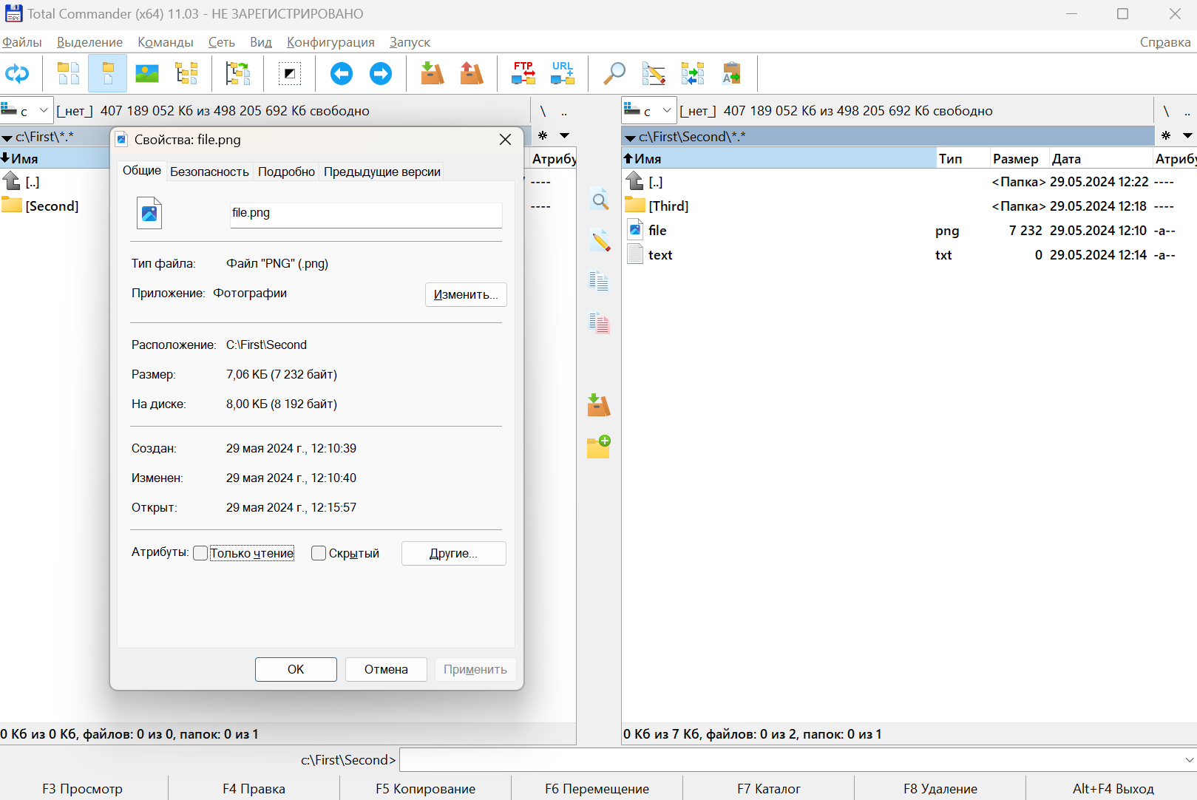

Рис. 17 – ознакомление с общими свойствами файла

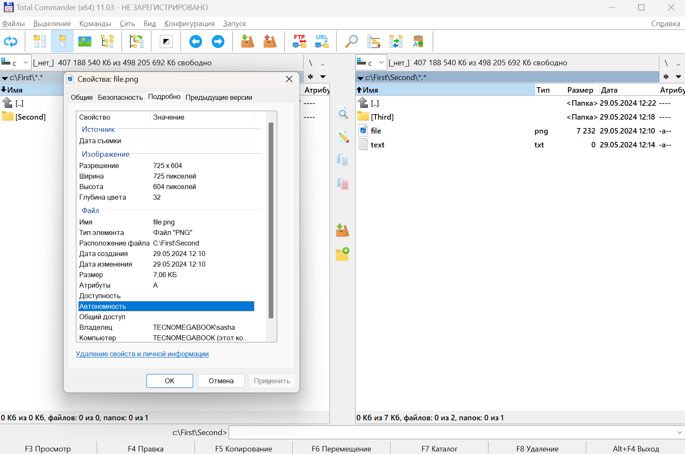

Рис. 18 – ознакомление с подробными свойствами файла

**4.** Назначение основных функциональных клавиш:

F1: показывает помощь.

F2: переименовывает выделенные файлы.

F3: открывает выбранный файл на чтение или просмотр.

F4: открывает выбранный файл на редактирование.

F5: копирует/перемещает файлы из одной панели в другую.

F6: перемещает или переименовывает файлы и каталоги.

F7: создаёт новый каталог.

F8, Shift + Del: удаляет выделенные файлы или каталоги без возможности восстановления.

Ctrl + A: выделяет все файлы в текущей папке.

Alt + Enter: показывает свойства текущего файла или каталога

**5.**

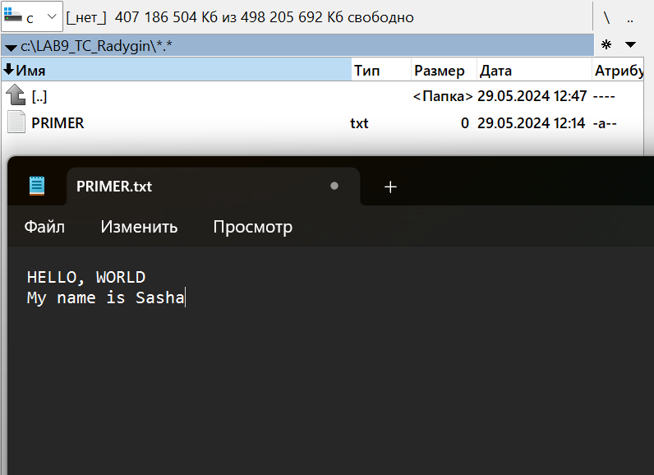

Рис. 19 – создание и изменение файла PRIMER.txt в папке LAB9_TC_Radygin на диске C:

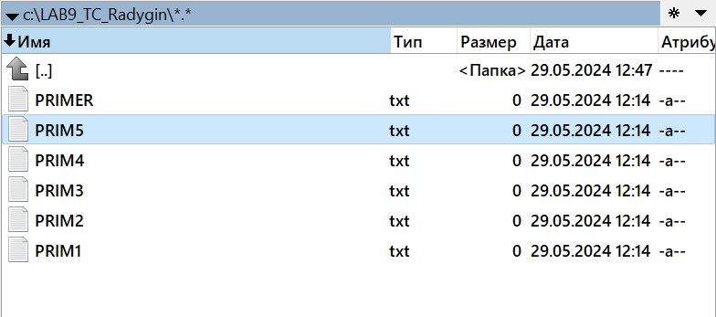

Рис. 20 – создание новых файлов путём копирования файла PRIMER.txt и смен имени

**6.**

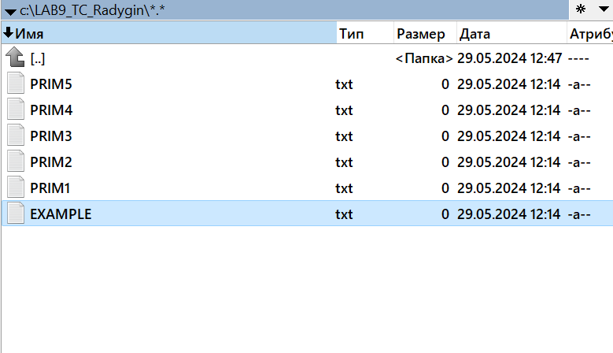

Рис. 21 – изменение названия основного файла

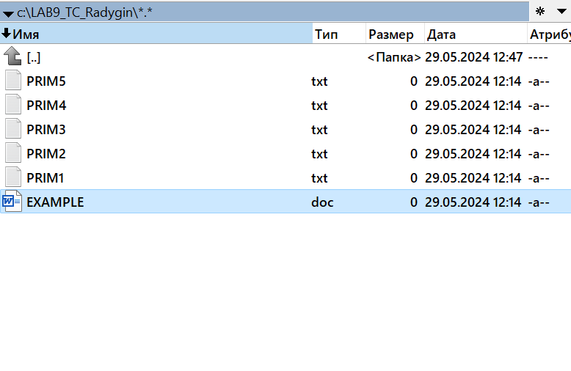

Рис. 22 – изменение формата основного файла

**Выводы по работе**

В ходе данной лабораторной работы было проведено ознакомление с программой Total Commander, которая является мощным и полезным инструментом для управления файлами.

Были изучены основные функции и возможности программы, включая двухпанельный интерфейс для удобства копирования и перемещения файлов, использование горячих клавиш для эффективного выполнения различных действий, а также дополнительные функции, такие как просмотр файлов, их редактирование и создание новых каталогов.

Total Commander показывает высокую эффективность в организации рабочего процесса с файлами и каталогами. Его функционал может значительно облегчить работу с файловой системой, ускорить процессы поиска, копирования или перемещения данных. При этом программа имеет интуитивно понятный интерфейс и настраиваемые параметры, что делает её удобной для пользователей различного уровня подготовки.